Муниципальное общеобразовательное учреждение
Погорельская основная школа

Отчет о проведении
недели математики

- Открытие недели математики.
-Оформление стенда в рекреации школы.
-«Визитка»
-«Рисуем, используя числа и геометрические фигуры».

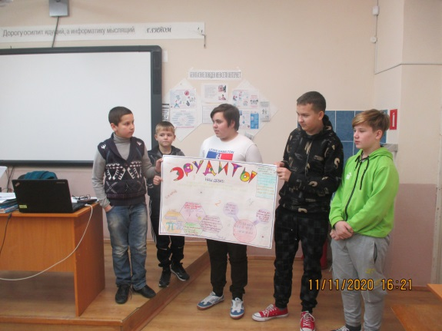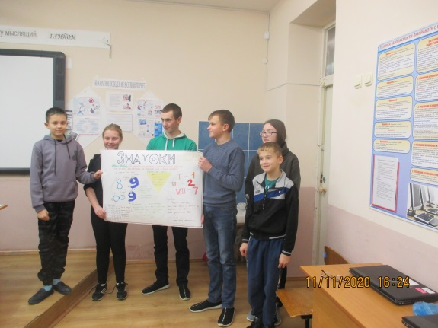
- «Жизнь замечательных ученых-математиков», «История математики» (выступления учащихся) Математическая викторина: «Вездесущая математика» (Математическая ярмарка загадок в начальных классах.)
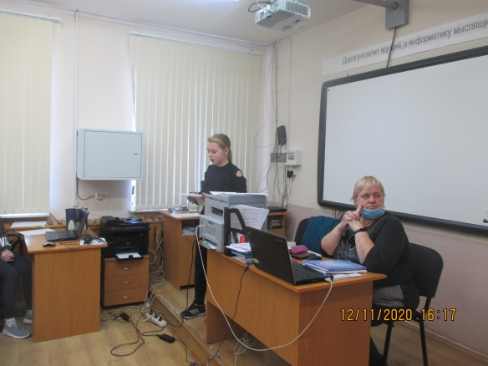
- Математические «изюминки» Математическая викторина: «Вездесущая математика» (Математическая ярмарка загадок в подшефных классах.)
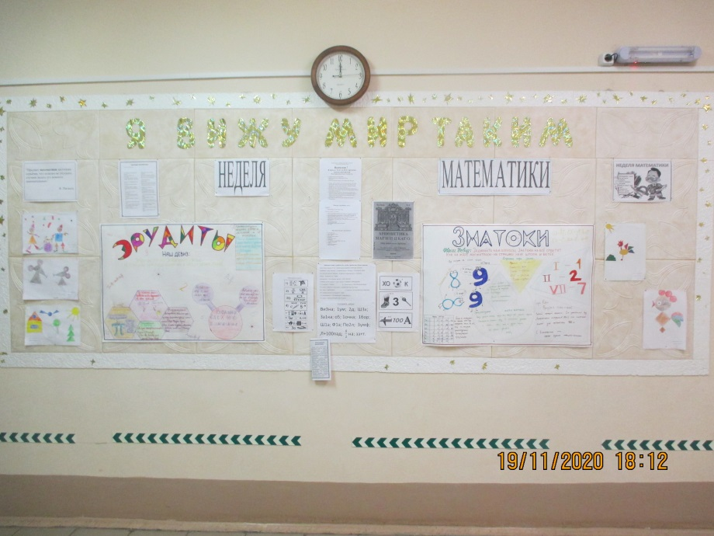
- Математическая викторина: «Вездесущая математика» (Математическая ярмарка загадок в подшефных классах.)
- «Связь математики с другими науками(предметами)» , «Математика в профессиях»
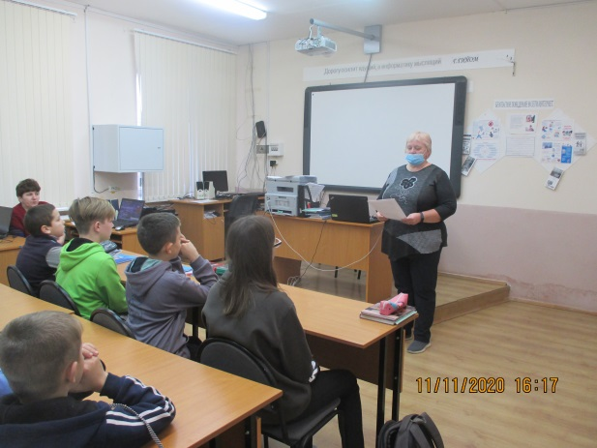
- Итоговая математическая игра. Подведение итогов. Награждение.

